### 课时精练

下图为“我国南方地区某地等高线(单位：米)地形图”。据此完成1～3题。

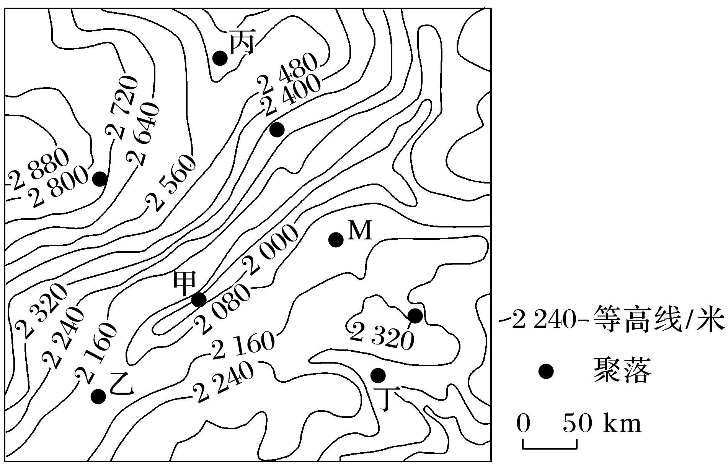

1．图中甲、乙、丙、丁四地，山谷风势力较强的是(　　)

A．甲 B．乙

C．丙 D．丁

2．与其他聚落相比，M聚落规模较大，主要原因是M聚落(　　)

A．邻近河流分布 B．对外联系便利

C．地形低缓平坦 D．自然灾害较少

3．在该区域能够看到的植被类型是(　　)

A．山地针叶林

B．亚热带常绿硬叶林

C．山地高寒草甸

D．山地针阔叶混交林

答案　1.A　2.C　3.D

解析　第1题，图中甲、乙、丙、丁四地中，甲地地处山谷部位，且等高线最为密集，坡度变化大，山坡与山谷温差大，因此山谷风势力较强，A正确。第2题，与其他聚落相比，M聚落所处位置等高线较稀疏，坡度较缓，地形较为开阔，最有利于聚落发展，因此聚落规模最大，C正确。第3题，由材料知，该地地处我国南方，但海拔较高，为2 000多米，气温较低，其植被类型应为山地针阔叶混交林，D正确。

(2022·江苏徐州模拟)下图为“我国某高原(石灰岩广布)局部区域等高线地形图”。为了促进该区域社会经济的发展，当地计划修建一条由周边地区通往P地的公路。据此完成4～6题。

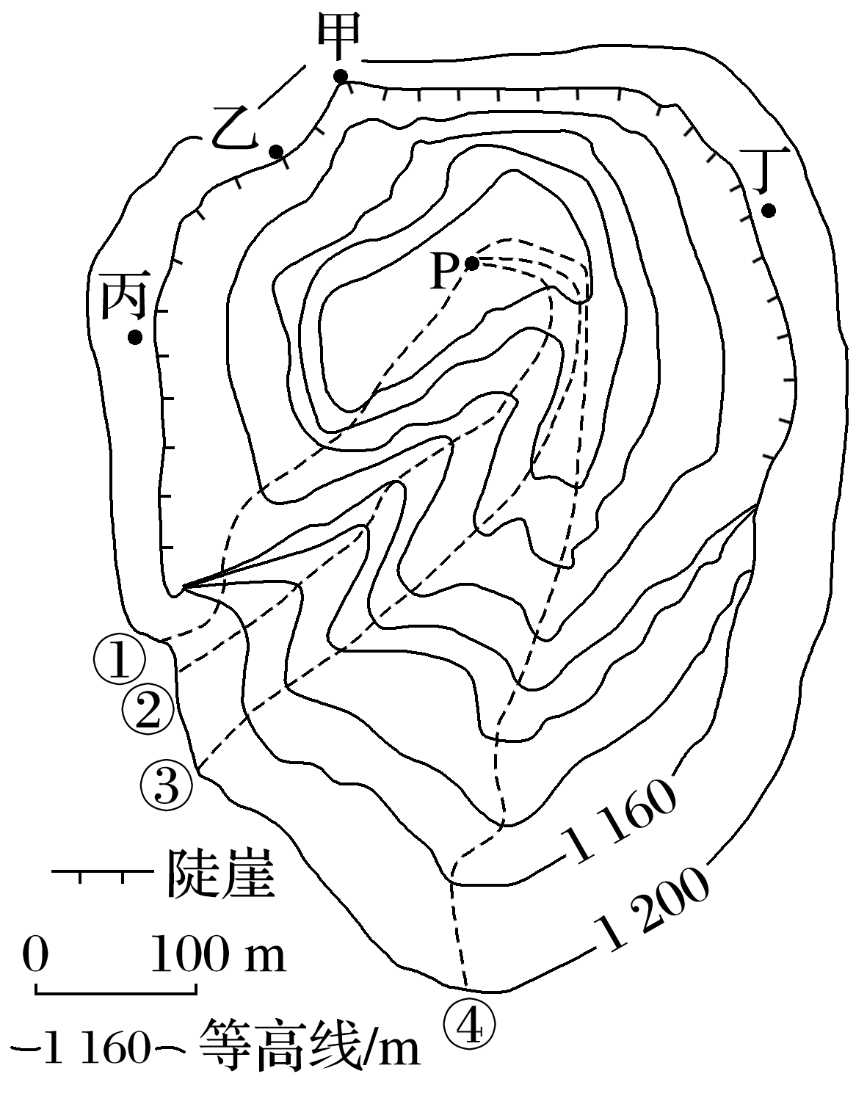

4．该地貌类型为(　　)

A．冲积扇 B．三角洲

C．黄土地貌 D．天坑

5．在甲、乙、丙、丁四地中，最可能发育有瀑布的是(　　)

A．甲 B．乙 C．丙 D．丁

6．图中由周围地区通往P地的公路，最合理的线路是(　　)

A．① B．② C．③ D．④

答案　4.D　5.A　6.B

解析　第4题，由此题的等高线地形图可知，该地四周高，中间低，说明其地形大致呈盆状，同时材料中提到此地是位于我国石灰岩广布的某高原，故最有可能是云贵高原的喀斯特地貌。在喀斯特地貌中，这种地形叫作天坑，D项正确。第5题，观察四地可发现，四地都位于陡崖附近，但是只有甲地的等高线向高处凸，说明甲地位于山谷中，可能有河流发育容易形成瀑布，而其余三地没有这种特点，故选A。第6题，图示区域位于天坑所在地，修公路应当优先考虑鞍部，其次考虑修在山脊沿线，而山谷不适合修建公路。③④均在山谷沿线，容易受到河流影响，不适宜修公路，故C、D错误；①所经过的地区部分为山谷，另外一部分等高线密集，坡度较大，也不适合修建公路，故A错误。只有②位于山脊沿线，适宜修建公路，故选B。

地坑院(图1)是黄土高原上的传统民居，是向下深挖土层而建的，多分布在平坦的黄土塬(表面相对平坦的地形)面上。地坑院窑洞内冬暖夏凉，院心往往会栽种一株树冠高出地表的高大落叶乔木，院内还挖有一口深井；图2为“某黄土塬地形图”。完成7～8题。

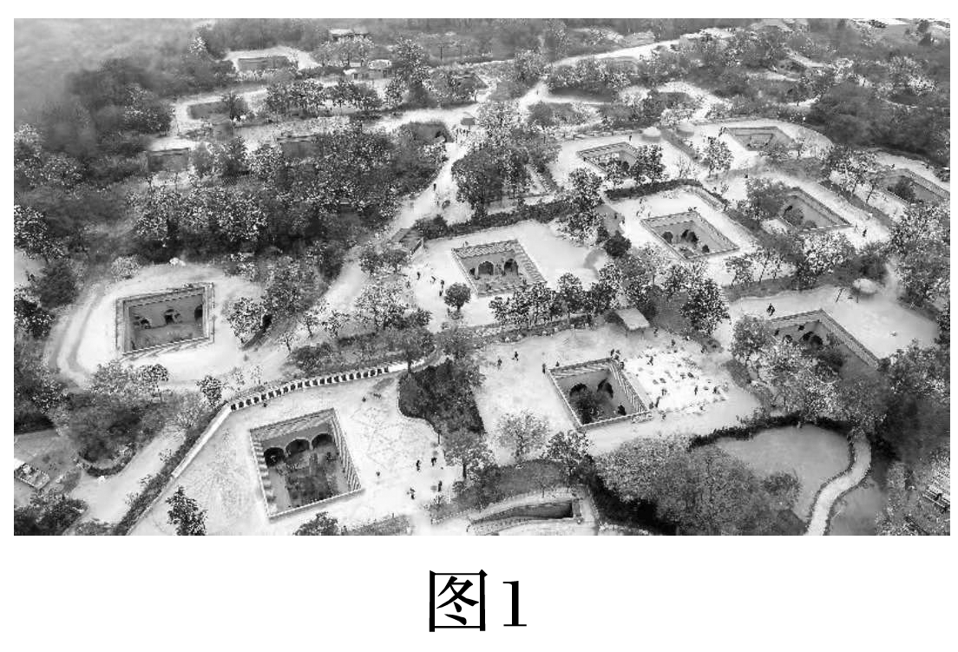

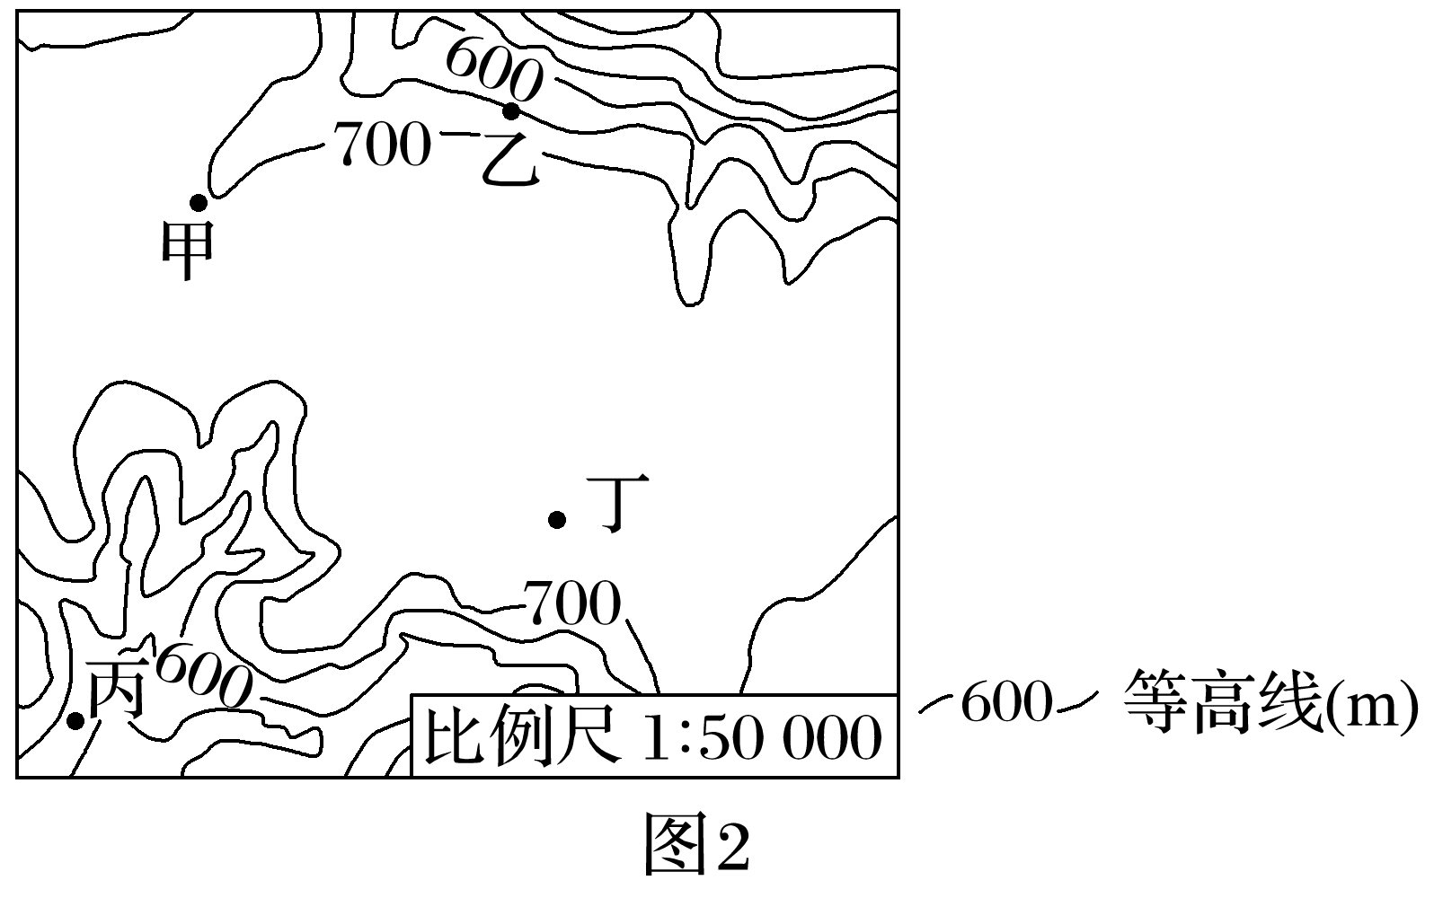

7．图2中适合建造地坑院的地方是(　　)

A．甲 B．乙 C．丙 D．丁

8．下列关于地坑院内挖有一口深井的原因叙述正确的是(　　)

①该地降水集中，多暴雨，深井可排水防涝　②该地旱季长，深井可蓄水储水　③深井用于储存粮食等食物　④深井用于存储生活垃圾

A．①② B．②③ C．①③ D．②④

答案　7.D　8.A

解析　第7题，地坑院是黄土高原上的传统民居，多分布在平坦的黄土塬(表面相对平坦的地形)面上，由图可知丁地等高线稀疏，地形平坦，适合建地坑院，故D正确。第8题，地坑院是人们在深坑的四壁开凿洞穴用来居住，易积水，因此院内挖一口井，可以排水防涝，当地降水少，水资源缺乏，深井可以蓄水储水，缓解当地水资源短缺现状，故A正确。

(2022·湖南省长沙一中月考)某中学地理学习小组暑假到我国南方某小流域源头地区进行实地考察，收集到该流域相关信息如图所示。据此完成9～11题。

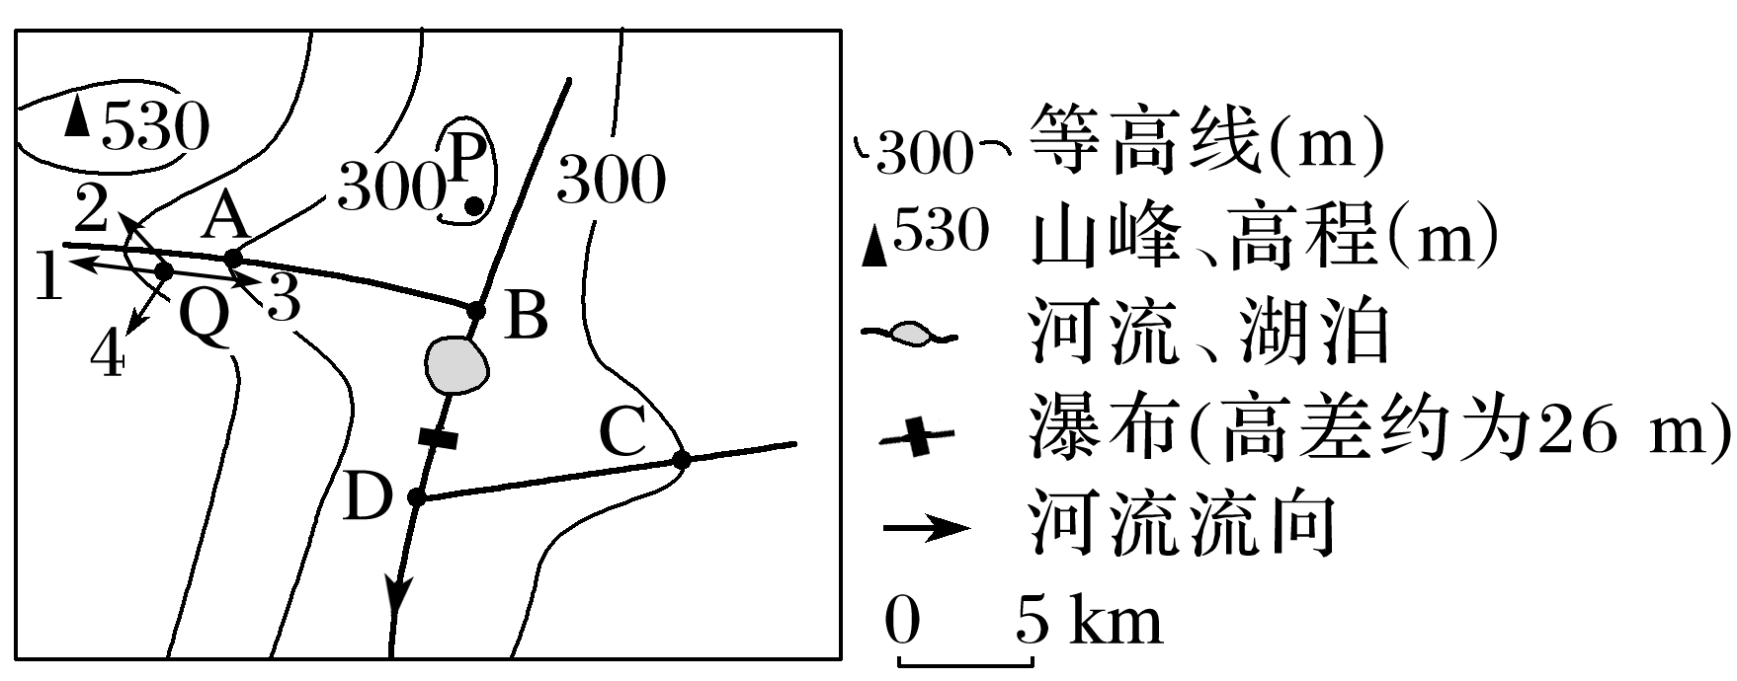

9．图中AB、CD两河段长度相同，则两河段流速(　　)

A．AB段流速较快 B．CD段流速较快

C．两河段流速相等 D．无法比较

10．图中P处与湖泊沿岸的高差最接近(　　)

A．170 m B．180 m

C．190 m D．200 m

11．当Q居民点遭受泥石流威胁时，最佳逃生路线是(　　)

A．1 B．2 C．3 D．4

答案　9.B　10.A　11.D

解析　第9题，根据图示信息，A、C两点均位于河谷地带，海拔均为300 m。但B地海拔高于D，则可以推出AB河段的落差小于CD河段的落差，故CD段流速较快，选B。第10题，根据图示信息，图中P处的海拔为300～400 m，湖泊位于瀑布的上游，瀑布的高差为26 m，则湖泊的海拔为226～300 m之间，则P点与湖泊沿岸的高差为0～174 m，结合选项，最接近170 m，选A。第11题，泥石流发育于河谷中，并且愈往下游，泥石流的破坏性越大，危险越大，因此在山区遭遇泥石流时，应往与泥石流近乎垂直方向的山坡跑，据此结合图示最佳逃生路线为4，选D。

下图所示区域位于我国东部，受天气影响，图中东阳河河水时清时黄，当该河流量偏大、水色泛黄时，图中所示区域可观测到“白日依山尽，黄河入海流”的独特景象。某中学地理社团成员9月23日来到图示区域开展研学活动，并选择好观测点进行观测。据此回答12～13题。

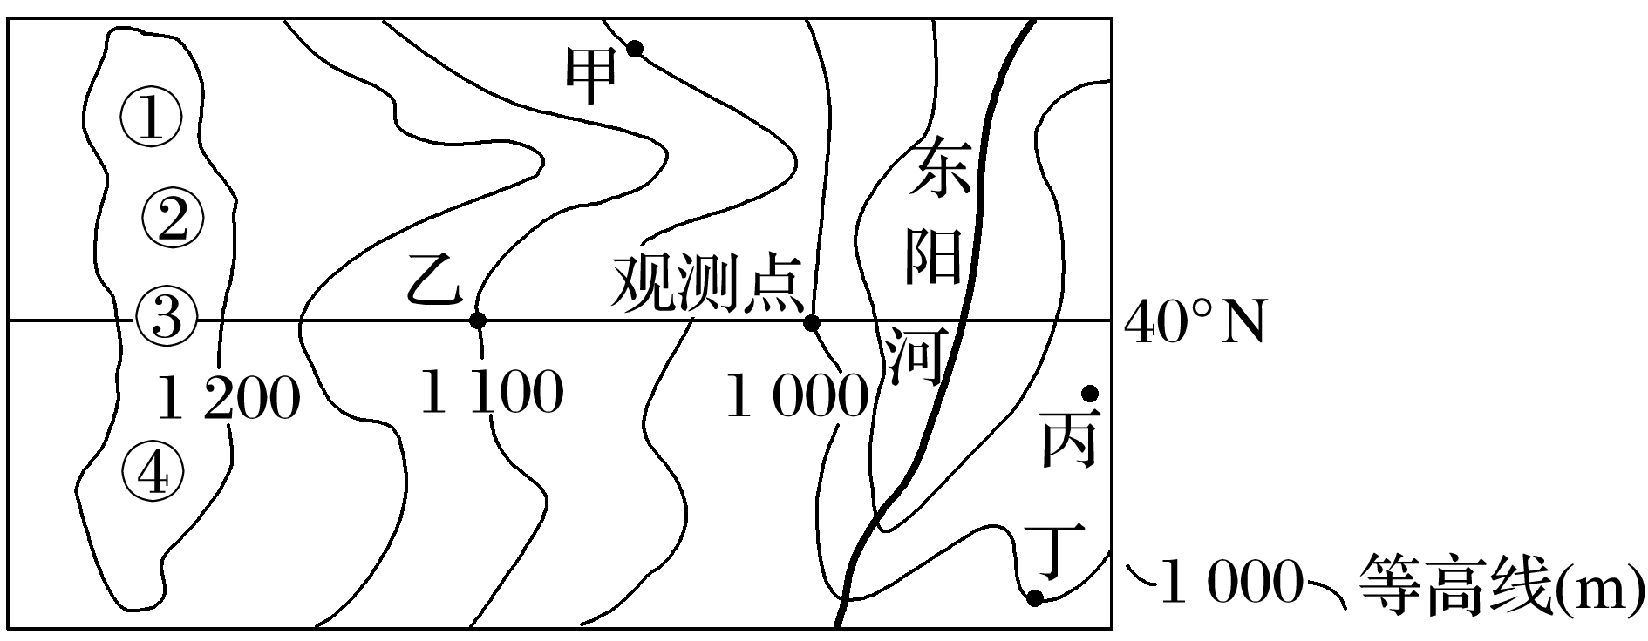

12．该社团有四名成员分别位于甲、乙、丙、丁四处，受地形影响，在观测点只能看到其中一处的成员，该处是(　　)

A．甲 B．乙 C．丙 D．丁

13．在图中观测点观测到“白日依山尽”时，落日位于图中(　　)

A．① B．② C．③ D．④

答案　12.C　13.D

解析　第12题，图示丙与观测点分别位于山谷两侧，中间没有地形阻挡而能相互看到，故C正确。甲与观测点之间有山脊阻挡而不能相互看到；乙与观测点间有一凸坡阻挡而不能相互看到；丁与观测点位于同一等高线上，但丁处等高线向高处凸出，说明丁位于谷地中，相互看不到。第13题，9月23日是秋分日前后，太阳从地平面落下时应位于正西方；而“白日依山尽”是因山地阻挡而看到太阳落山，则此时看到的太阳应位于西南方；结合观测点位置，可判断落日应位于④位置，D正确。